
06
ICS 77.060
CCS H25
中华人民共和国国家标准

铜及铜合金海水冲刷腐蚀试验方法

Test method for erosion corrosion of marine water for copper and copper alloys

（送审稿）

××××-××-××发布
××××-××-××实施
CCS
GB/T xxxx—202×

前言
本文件按照GB/T 1.1—2020《标准化工作导则 第1部分：标准化文件的结构和起草规则》的规定起草。
请注意本文件的某些内容可能涉及专利。本文件的发布机构不承担识别专利的责任。
本文件由中国有色金属工业协会提出。
本文件由全国有色金属标准化技术委员会（SAC/TC 243）归口。
本文件起草单位：国合通用测试评价认证股份公司，浙江海亮股份有限公司、中铝洛阳铜业有限公司、有研工程技术研究院有限公司、国标（北京）检验认证有限公司、国家铜铝冶炼及加工产品质量监督检验中心（山东）、湖南航天天麓新材料检测有限责任公司。
本文件主要起草人：樊志罡、xxx等

铜及铜合金海水冲刷腐蚀试验方法

  - 范围
本文件规定了铜及铜合金海水冲刷腐蚀试验方法，包括方法原理、试验条件、试剂、仪器设备、试样、试验步骤、试验结果及试验报告等内容。
本文件适用于铜及铜合金管材耐海水冲刷腐蚀性能的测定。其它铜及铜合金材料可参照本文件进行测定。
  - 规范性引用文件
下列文件中的内容通过文中的规范性引用而构成本文件必不可少的条款。其中，注日期的引用文件，仅该日期对应的版本适用于本文件；不注日期的引用文件，其最新版本（包括所有的修改单）适用于本文件。
GB/T 6682 分析实验室用水规格和试验方法
GB/T 11086 铜及铜合金术语
GB/T 16545 金属和合金的腐蚀 腐蚀试样上腐蚀产物的清除
JG/T 494-2016 建筑及市政工程用净化海砂
  - 术语和定义
GB/T 11086界定的术语和定义适用于本文件。
  - 方法原理

通过旋转或者压力驱动使以氯化钠为主成分的冲刷介质冲刷样品表面，在规定的温度和pH值下冲刷规定的时间，根据试验后试样的腐蚀失重率，评价产品的耐冲刷腐蚀性能：
——旋转圆盘试验：在设定的流速、温度下，通过圆盘旋转使试样和冲刷介质产生相对运动，对试样表面进行冲刷。
——管路冲刷试验：在设定的流速、温度下，利用压力使冲刷介质以一定角度通过试样表面进行冲刷。
  - 试验条件
试验环境温度为室温。
  - 试剂
除非另有说明，试验中仅使用确认为化学纯及以上的试剂，所用水为GB/T 6682规定的三级及以上蒸馏水或去离子水。
氯化钠溶液
使用氯化钠和蒸馏水或去离子水配制浓度为3.5%（质量百分比）的氯化钠溶液。
    - 海砂

在氯化钠溶液中按质量百分比0.15%加入主要成分为SiO₂的海砂，海砂符合JG/T 494-2016的要求，细度模数为特细。
  - 仪器设备
    - 基本要求
用于制作试验设备的材料应抗腐蚀且具备一定的强度，避免材料受到冲刷切削破损，影响试验溶液成分。
    - 旋转圆盘试验设备
旋转圆盘试验设备示意图如图1所示。
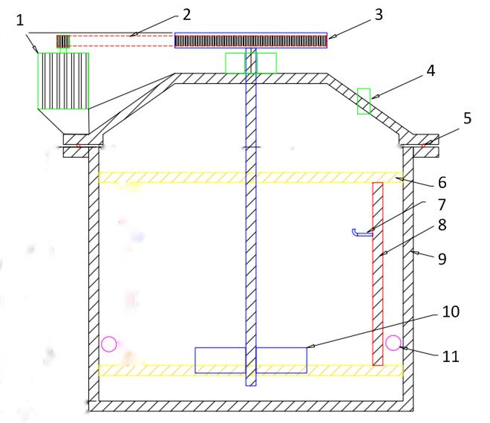
标引序号说明：
1——电机； | 5——密封垫； | 9——外壳；
2——传动带； | 6——支架； | 10——旋转盘；
3——齿轮； | 7——试样架； | 11——加热器。
4——泄气口； | 8——试样架立柱；
图1 旋转圆盘试验设备示意图
    - 管流式试验设备
管路式试验设备示意图如图2、图3所示。
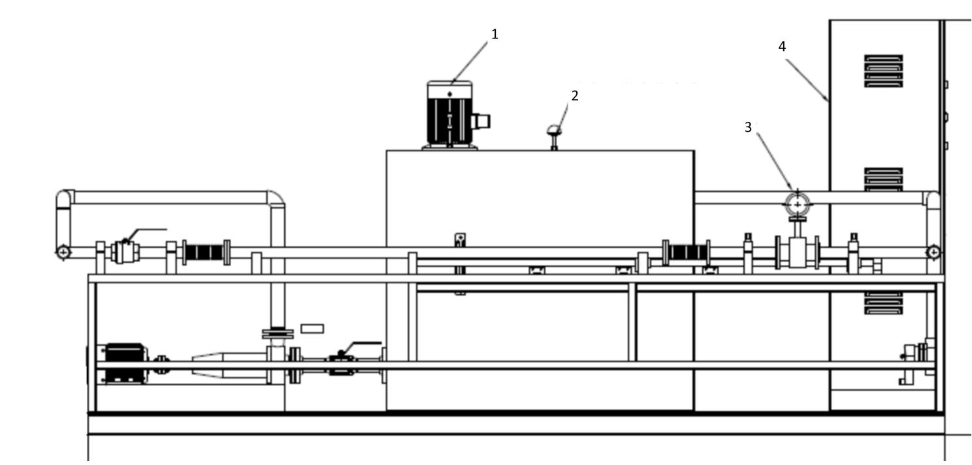
标引序号说明：
1——电机；
2——液位及温度传感器；
3——流量计；
4——控制柜。
图2 管路式试验设备示意图（正视）
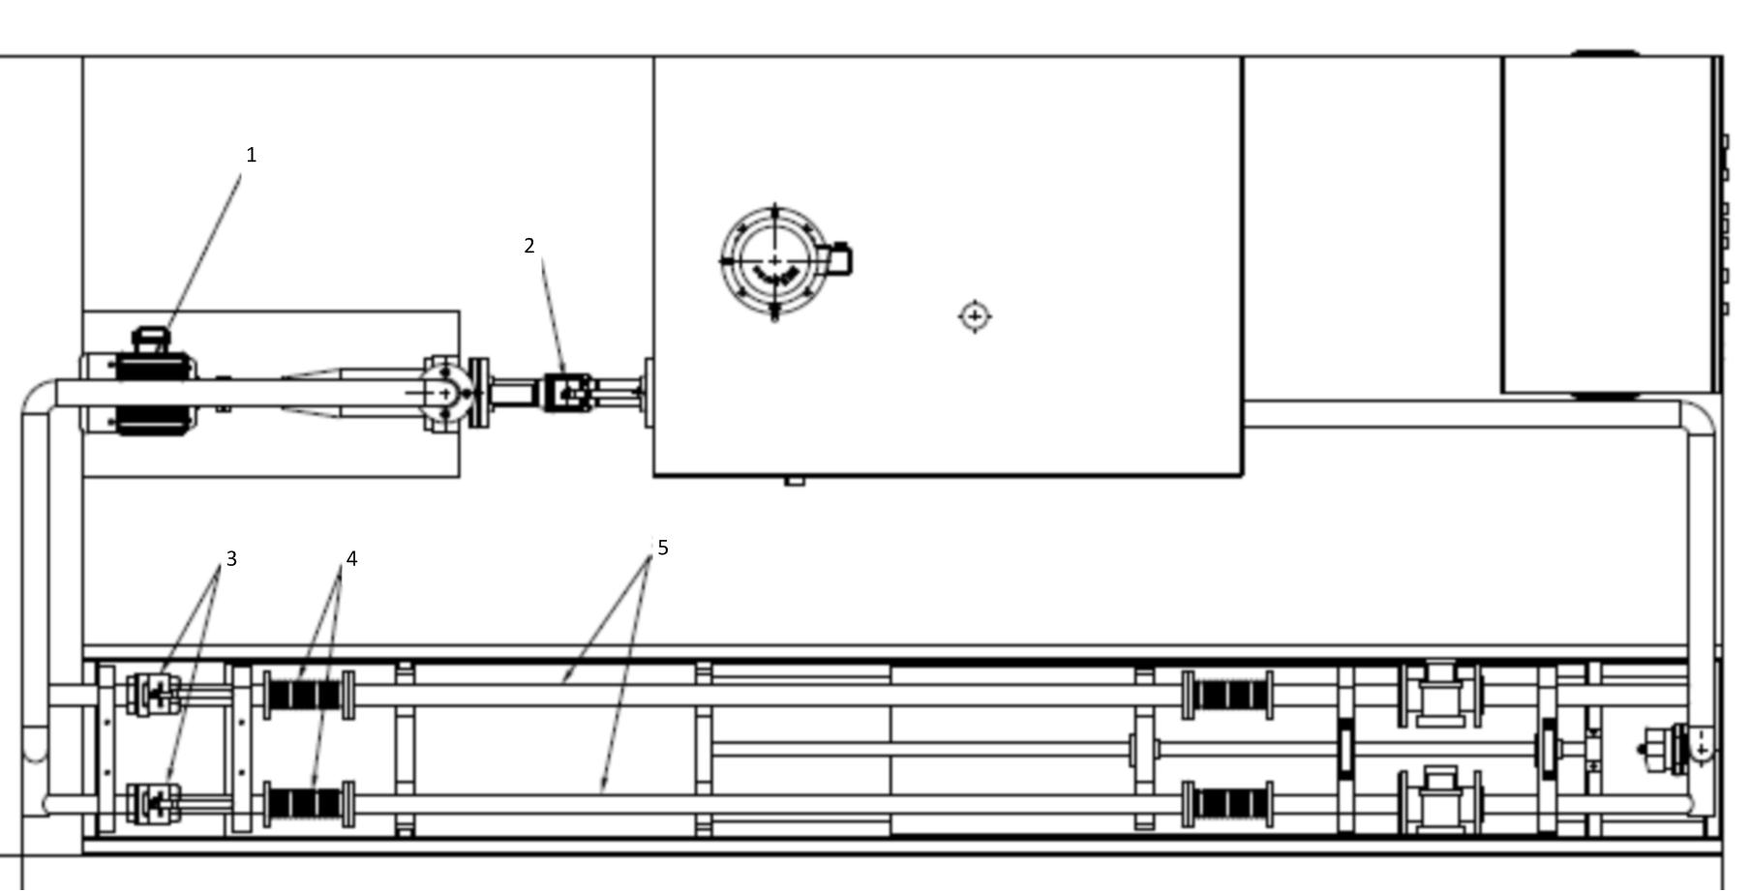
标引序号说明：
1——离心泵；
2——手阀；
3——球阀；
4——波纹管；
5——检测管。
图3 管路式试验设备示意图（俯视）
    - 酸度计
酸度计应配备适用于弱缓冲氯化钠溶液（溶于去离子水）的电极，参考JJG 119进行校准，仪器级别不低于0.02级。
    - 电子天平
电子天平参考JJG 1036进行校准，最大称量应符合试验重量要求，等级要求不低于高准确度级。
    - 数字指示秤
数字指示秤参考JJG 539进行校准，等级要求不低于中准确度级。
    - 游标卡尺
游标卡尺的参考JJG 30进行校准，分辨力不低于0.02mm。
  - 试样
    - 试样取样品的全截面，旋转圆盘试验试样长度为40mm，管路冲刷试验试样长度为1000mm。直径大于30mm的铜管，推荐进行管路冲刷试验，直径不大于30mm的铜管推荐进行旋转圆盘试验。
    - 无法截取符合8.1要求的试样时，可在原样品上截取小尺寸试片，试片尺寸为60mm×30mm×壁厚mm。
    - 试样内外表面应清洁，无污垢、污渍和其他异物。如有污渍，应使用水或适当的有机溶剂（如乙醇）润湿后，使用干净的软布或类似材料去除。不应使用会腐蚀试验区域或在试验区域产生保护膜的有机溶剂。
  - 试验步骤
    - 试验前将试样切割边缘用砂纸打磨去除毛刺。
    - 用游标卡尺测量尺寸，计算试样内外表面积S（保留2位小数）。
    - 用乙醇、丙酮等有机试剂清洗试样，后用去离子水清洗，吹干后称量质量m₁，精确至0.1mg。
    - 将试样固定在试样架上或安装在冲刷管路上。
    - 按照表2配制溶液、设置试验参数。
    - 启动设备开始试验。
    - 达到规定试验时间时，试验停止。
    - 取出试样，按GB/T 16545要求清洗腐蚀产物。
    - 清洗吹干后称量质量m₂，精确至0.1mg。
    - 样品数量不少于3个。
表2 试验参数
试验方法 | 流速  m/s | 含沙量  % | 温度  ℃ | 时间  h | 样品数量  个
旋转圆盘法 | 3.5 | 0.15 | 40 | 48 | ≥3
管路冲刷法 | 2.5 | 0.15 | 40 | 120 | ≥3
  - 试验结果
试样的腐蚀速率用v来表示，按公式（1）计算。
v=$\frac{m_{1}−m_{2}}{S⋅t}$....................................................(1)
式中：
v——腐蚀速率，单位为克每平方米每小时[g/(m²·h)]；
m₁——试样原始质量，单位为克(g)；
m₂——试样试验后质量，单位为克(g)；
S——试样内外表面积，单位为平方米(m²)；
t——试验时间，单位为小时(h)。

试验结果用3个试样的平均值表示，保留三位有效数字。
  - 试验报告
    - 试验报告至少应包括以下内容:
- 试样材料或产品的说明；
- 试样尺寸、状态的说明；
- 试验条件；
- 试验方法（旋转圆盘法或管路冲刷法）；
- 试验结果；
- 观察到的异常现象；
- 本文件编号；
- 试验日期；
- 试验人员。
    - 试验报告还可包括以下内容:
- 试样的准备，包括试验前的清洁措施；
- 试样放置的描述；
- 试片的尺寸；
- 试验后试样的清洗方法，如有必要，应说明由清洗引起的失重。

参考文献

【1】 JJG 30 通用卡尺
【2】 JJG 119 实验室pH（酸度）计
【3】 JJG 539 数字指示秤
【4】 JJG 1036 电子天平

━━━━━━━━━━━━━

